給食レシピ紹介

２０２３年３月２２日（水）
主食 | ごはん
主菜 | 牛肉のおろしソースがけ
副菜 | ひじきのごまドレッシング和え
汁物 | 味噌けんちん汁
牛乳
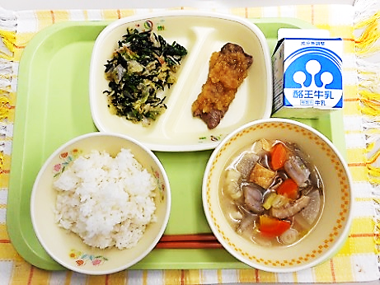

※分量は、中学生１人分の量です。
材料 | 分量（g） | 下処理・切り方
輸入牛外モモ（脂肪なし） | ５０ | 調味料で下味をつける
クッキングワイン（赤） | １．２
塩 | ０．１２
白こしょう | ０．０１
米油 | １．２
冷凍大根おろし | ８．４ | 解凍する（生の大根使用なら、大根おろしにする）
冷凍ソテーオニオン | ６ | 解凍する（生のたまねぎ使用なら、あめ色になるまで炒める）
野菜いっぱいドレッシング | ６
レモン果汁 | １．７
うすくちしょうゆ | ０．８
【作り方】
- 牛肉に調味料で下味をつける。
- 鍋に解凍した大根おろし、ソテーオニオンを入れ温め、程よく溶けたら野菜いっぱいドレッシング、レモン果汁、うすくちしょうゆを加え焦げないように混ぜ合わせる。
- ①の肉を並べ、オーブンで焼く。（給食センターでは、200度で１０分）
- 肉に②のソースをかける。

＜ポイント！＞
・給食センターでは、予算の都合上、オーストラリア産牛バラ肉（フランクステーキ）を使用しました。脂分の多い肉を使用する場合は、下味の米油は減らすか使用しなくても良いかと思います。給食では、肉の中心温度は85度以上にする決まりがあります。中までしっかり火を通すと、硬くなりますので、フライパンで焼くときには、焼き過ぎないように気をつけましょう。
・大根おろしは、冷凍を使用しましたが、生の大根おろしの場合は、すりおろしてからザルに入れ、軽く水気を切ってから使用してください。大根は部位によって味が違います。葉に近い上側の部分は甘みがあり、辛味が少なく食べやすい部位です。中央部分はやわらかくみずみずしさがあり、甘みと辛みのバランスが良いです。先端部分は最も辛みが強いので、辛みのある大根おろしをつくることができます。好みの部分で大根おろしにしてください。
・ソテーオニオンは、冷凍を使用しましたが、生のたまねぎの場合は、みじん切りもしくは薄切りにして少量の油で炒めてください。あめ色になるまで炒めるとたまねぎの甘味が出ます。
・ドレッシング→和風味、レモン果汁とうすくちしょうゆ→ぽん酢でも代用可能です。
・ソースは上記の分量よりも規定よりも多めに作ると、お肉をよりおいしくいただけます。

